Facebookopslag i 2022
For projektet Værdiskabelse med græsprotein

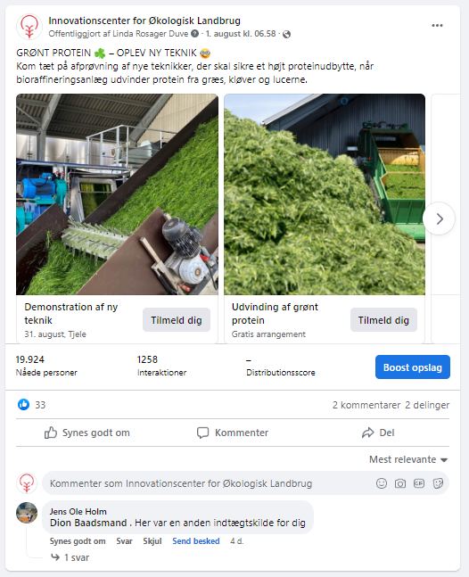
Innovationscenter for Økologisk Landbrug - Opslag | Facebook

